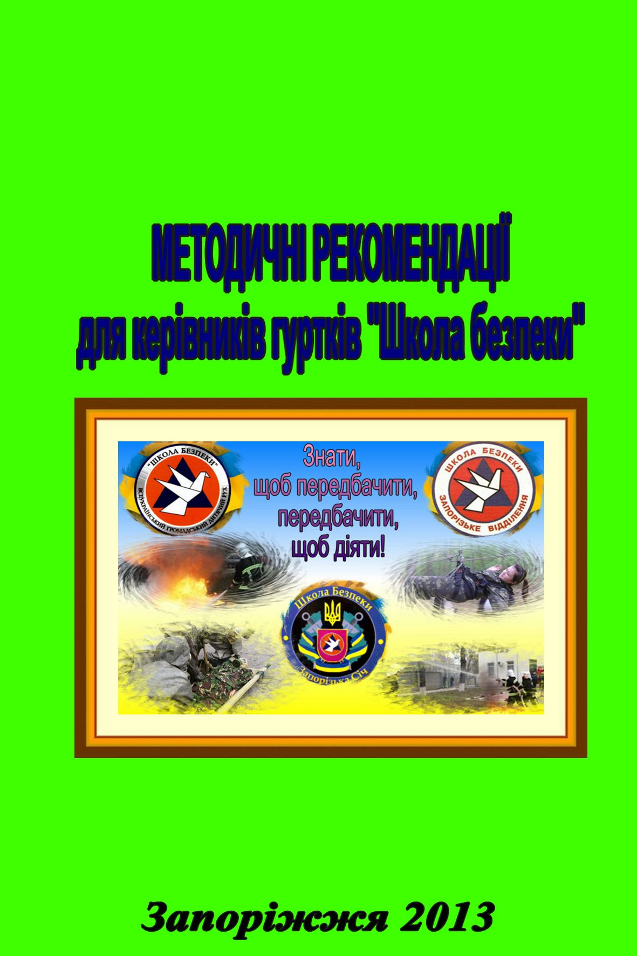

ЗМІСТ
Зміст
РОЗДІЛ І. Загальні положення
РОЗДІЛ II. Укладання та одягання бойового одягу та спорядження
РОЗДІЛ III. Робота з пожежними рукавами, стволами, рукавним обладнанням
РОЗДІЛ IV. Саморятування та рятування потерпілого з верхніх поверхів
будівлі за допомогою рятувальної мотузки
РОЗДІЛ V Робота з ручними драбинами
5.1. Робота з штурмовою драбиною
РОЗДІЛ VI. Робота з рятувальною мотузкою
6.1. В'язання подвійної рятувальної петлі
  - В'язання подвійної рятувальної петлі з надяганням її на
потерпілого
  - Закріплення рятувальної мотузки за конструкцію
6.4. Змотування рятувальної мотузки у клубок
РОЗДІЛ VII. Бойове розгортання
7.1. Бойове розгортання від АЦ з подачею ствола "Б" по трьох
рукавах діаметром 51 мм
РОЗДІЛ VIII. Перша медична допомога при можливих травмах на заняттях.

РОЗДІЛ І. Загальні положення

Сучасний стан економіки дуже впливає на природне середовище, обумовлює загострення екологічної ситуації в глобальному масштабі, наближає людство до критичної межі у його стосунках з навколишнім середовищем та ставить питання про можливість виживання нинішніх поколінь. Реакція відповідних сучасних органів швидкого реагування на надзвичайні ситуації часто не вiдповiдає рiвню розвитку подій і фактично не охоплює усiх небезпек повсякденного життя, які оточують людей щодня. Саме тому населення повинне оволодіти мистецтвом залишатися живими під час будь-якої небезпечної ситуації. При цьому найбільшого значення набувають моральний дух, фізична витривалість і спеціальні знання, які допомогли б не тільки самому уникнути небезпеки, а й допомогти іншим у разі захворювання або поранення. Навчальні плани сучасних шкіл не в повній мірі охоплюють ці питання, а реалії сучасного життя вимагають знань з цих тем. Тому методичні розробки (за вибором) допоможуть заповнити існуючі прогалини.
Навчальний посібник може використовуватись не тільки в гуртках «Школа безпеки» та класах спортивного профілю, а й інших, як доповнення до курсу безпеки життєдіяльності. Так як програми всіх курсів зорієнтовані на пропаганду професії рятувальних служб та опанування учнями методів виживання в різних умовах, то мета, завдання, структура навчальних програм, організація навчально-виховного процесу, моніторинг та критерії навчальних досягнень однакові для всіх курсів і наведені нижче.
У програму гуртка «Школа безпеки» внесені курси: «Юний рятувальник»; «Домедична допомога»; «Психологічна підготовка»; «Спортивне орієнтування»; «Промисловий альпінізм та туристична підготовка»; «Спеціальна підготовка»; «Фізична підготовка».
Отже сучасні способи гасіння пожеж із застосуванням різноманітної пожежної техніки вимагають від гуртківців достатньої професійної майстерності та фізичної підготовки.
Це досягається на заняттях з курсу «Спеціальна підготовка», яке забезпечує вміле виконання найбільш раціональних та ефективних прийомів дій з пожежною технікою, обладнанням та є одним з найважливіших видів бойової підготовки.
«Спеціальна підготовка» проводиться шляхом індивідуального та групового навчання учнів прийомам роботи з пожежною технікою та пожежно-технічним озброєнням, проведенням спортивних змагань, одним з етапів є «Бойове розгортання».

РОЗДІЛ II. Укладання та одягання бойового одягу та спорядження.

2.1. Укладання та одягання бойового одягу та спорядження
Заняття з укладання та одягання бойового одягу проводяться з метою навчити учнів правильно укладати і одягати бойовий одяг та спорядження, швидко, з дотриманням правил безпеки, діяти за командою або сигналом "Тривога".
Бойовий одяг складається з штанів, куртки, рукавиць, каски. Взимку до бойового одягу пожежників, видається ватяна куртка, ватяні штани, теплі рукавиці та підшоломники. Водіям видаються комбінезони, валянки та кожухи.
Спорядження складається з каски, пожежного пояса з карабіном і сокири у кобурі.
Бойовий одяг і спорядження бойової обслуги складається у гаражі на спеціально обладнаних стелажах або тумбочках. Пожежний пояс (із карабіном, рукавицями та сокирою) складається вдвоє або втроє, пряжка пояса направлена доверху. Бойовий одяг (куртка та штани) укладається одним із двох способів.

Мал.1. Укладання бойового одягу та спорядження першим способом:
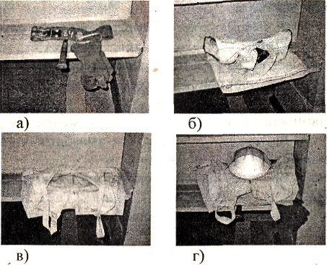
а)укладання ременя; б)укладання куртки; в)укладання штанів; г)загальний вигляд укладеного

Перший спосіб. Куртка складається вздовж втроє виворіт та вдвоє по талії спиною доверху з підігнутими під нею полами та складається коміром до краю стелажа.
Штани спочатку складаються по повздовжніх швах штанин, потім втроє "гармошкою" так, щоб у верхній частині знаходився передній розріз штанів із відігнутими назовні краями. Лямки прибираються у складки штанів. Штани кладуться на куртку, поясом до краю стелажа. Каска кладеться на штани, емблемою вперед. Взимку рукавиці кладуться в кишені куртки, підкісник біля каски (мал. 1).
Другий спосіб. Куртка спочатку складається на лице по бокових швах, згинається вдвоє по талії, рукава прибираються назад та складаються коміром від краю стелажа. Штани складаються вздовж по довжині та втроє "гармошкою", лямки встановлюються між складками штанів. Штани кладуться поверх куртки, поясом до краю стелажа. Каска кладеться на штани, емблемою вперед.
Для вивчення даної вправи розглянемо порядок її виконання.

2.1.1. Порядок виконання вправи
Бойовий одяг та спорядження надягаються за сигналом "ТРИВОГА" або за командою: "Бойовий одяг та спорядження - надіти". За цією командою учень, який стоїть обличчям до складеного бойового одягу та спорядження, швидко його надягає. Після надягання ґудзики на бойовому одязі та пожежний пояс повинні бути застебнутими, лямки штанів надягнуті на плечі, підборідний ремінець каски затягнутий, спорядження заправлене.
Для зняття бойового одягу та спорядження подається команда: "Бойовий одяг та спорядження - зняти!". За цією командою спорядження, штани та куртка знімаються і складаються одним із способів.
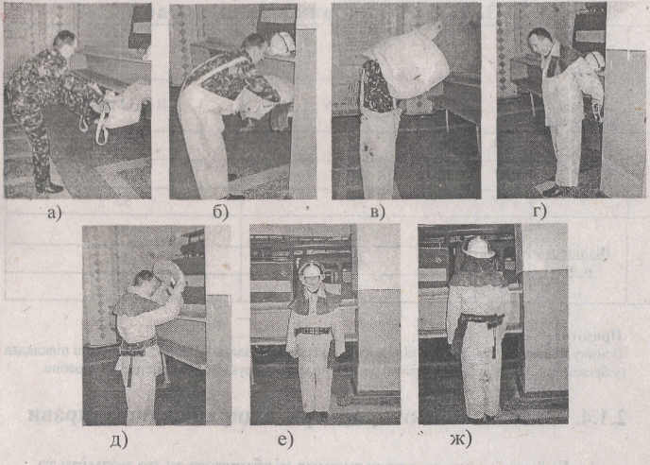
Мал.2. Одягання бойового одягу та спорядження:
а)одягання штанів; б), в)одягання куртки; г)одягання ременя; д)одягання каски; е)вигляд спереду; ж)вигляд ззаду
2.1.2. Умови виконання вправи
Бойовий одяг та спорядження складені будь-яким способом. Учні знаходяться на відстані одного метра від бойового одягу та спорядження обличчям до нього.
Початок: подана команда "Бойовий одяг та спорядження надіти " або сигнал "Тривога "
Закінчення: бойовий одяг та спорядження одягнуті, куртка застебнута на всі ґудзики (крючки), пояс застебнутий, . кінець його заправлений під пряжку, підборідний ремінець каски закріплений.

2.1.3. Заходи безпеки праці при відпрацюванні вправи
1. Бойовий одяг та спорядження підбираються по розміру та закріплюється індивідуально за кожним учнем.
2. Забороняється застосовувати пожежні каски без енергопоглинальних систем (тулій) та підборідних пасів із застібками, бойовий та захисний одяг, рукавиці, які мають розриви та інші пошкодження.
3. Забороняється укорочення або пошкодження бойового одягу.

РОЗДІЛ III. Робота з пожежними рукавами, стволами, рукавним обладнанням
Заняття з пожежними рукавами, рукавним обладнанням проводяться з метою підготовки до вмілого та швидкого прокладання магістральних та робочих рукавних ліній.

3.1. Порядок виконання вправи
Змотування рукавів у одинарну або подвійну скатку виконується, як правило, одним учнем. Одинарна скатка змотується по всій довжині від одного кінця до другого. При змотуванні у подвійну скатку пожежник складає рукав удвоє та змотує його від середини до кінців. При цьому верхній кінець рукава повинен бути коротшим нижнього.
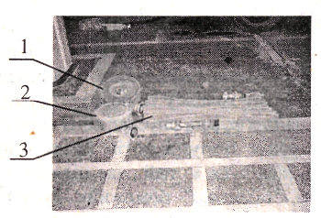
Мал.3. Види скаток пожежних рукавів:
1- рукав змотаний в одинарну скатку;
2- рукав змотаний у подвійну скатку;
3- рукав змотаний в "гармошку"

За командою: "Рукав в одинарну скатку - змотати", - учень бере з'єднувальну головку, накладає її на поверхню рукава і, рухаючись вперед, змотує його.

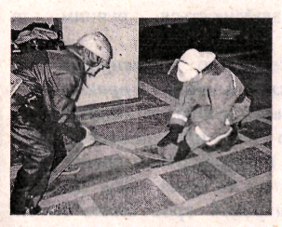
Мал. 4. Змотування пожежного рукава в подвійну скатку.

За командою: "Рукав в подвійну скатку змотати",- учень згинає рукав за довжиною пополам так, щоб верхня половина його була менша приблизно на 0,7 м від нижньої. Змотується рукав одним учнем від місця згинання за правилами одинарної скатки, а другий учень вирівнює рукав і натягує його.
Змотування рукавів у "гармошку" виконується двома учнями. Один перегинає рукав за розмірами відсіку кузова автомобіля та вкладає рукав у відсік, другий з'єднує рукава між собою.
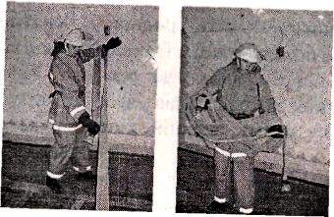
Рукава викладаються в пачки двома учнями за командою: "Рукава в пачку - вкласти", - їх складають "гармошкою" за довжиною відсіку пожежного автомобіля, потім перев'язують двома ременями.

Мал.5. Змотування пожежного рукава "вісімкою".

Прибирання рукавів "вісімкою" виконується одним учнем за командою: "Рукав вісімкою - прибрати". Учень бере в праву (ліву) руку з'єднувальну головку та розводить обидві руки трохи ширше плечей, кладе на них рукав, опускає вниз спочатку ліву (праву) руку, підхоплюючи рукав знизу, а потім праву (ліву), якою теж підхоплює рукав знизу, ліва рука в цей час піднімається доверху. При прибиранні рукава "вісімкою" учень рухається вперед, не перетягуючи рукав по землі. Якщо рукав мокрий, прибирати його допомагає другий учень, випускаючи воду із рукава. Піднесений до автомобіля рукав кладуть на землю; з'єднувальна головка, яка була в руці, витягується із середини рукава і кладеться на нього.
Прокладка рукавних ліній здійснюється ручним та механізованим способами.
Ручна прокладка виконується за командою: "Рукавну пінію із скаток (вказується напрямок та довжина лінії) - прокласти". Учень нахиляється і бере скатку правою рукою за кінці рукавів біля з'єднувальних головок, а лівою - з протилежного боку. Виправляється, піднімає скатку, тримає її передпліччям правої руки, яка зігнута в лікті. Переносить вагу тіла на праву ногу, заносить скатку вправо-назад, робить різкий широкий крок лівою ногою вперед, і різко викидає скатку витягнутими руками вперед, не відпускаючи кінці рукавів з з'єднувальними головками із правої руки.
Перед кінцем розмотування рукава, робить різкий ривок правою рукою назад. Кладе одну з'єднувальну головку на землю і, тримаючи в правій руці другу, направляється в бік прокладки рукава, розмотуючи його повністю, кладе з'єднувальну головку на землю.
Прокладка рукавної лінії із "г а р м о ш к и", яка вкладена на автомобілі, виконується з розрахунку один чоловік на рукав. За командою: "Рукавну лінію з "г а р м о ш к и" на три рукава - прокласти!" учасник №1 бере кінець верхнього рукава, прокладає лінію на задану відстань, учасник №2 бере з'єднувальну головку другого рукава, учасник №3 - третього, учасник №4 приєднує рукавну лінію до напірного патрубка насоса.
При прокладанні робочих рукавних ліній від розгалуження до місця роботи учасники, які призначені для прокладання, підбігають до рукавів, беруть скатки (кожний по дві) та підбігають до розгалуження. Розмотують рукава вказаним вище способом, з'єднують між собою, приєднують до розгалуження та стволів.
Для з'єднання рукавів між собою подається команда: "Рукава з'єднати!" За цією командою учасник бере в руки з'єднувальні головки рукавів, встановлює їх один проти одного так, щоб при прижиманні подолати опір гумових прокладок так, щоб забезпечити повне з'єднання (зачеплення кликів). Якщо сил рук не достатньо для подолання опору прокладок, тоді головки прижимаються коліньми та спільними зусиллями рук і ніг проводиться їх з'єднання.
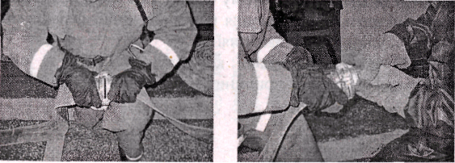
Якщо головки з'єднуються двома учасниками, то кожен із них бере з'єднувальну головку в руки. Потім вони стають один проти одного, співставляють головки і, стискаючи прокладки, повертають головки назустріч одна одній до кінцевого з'єднання.
а) б)
Мал. 6. З'єднання рукавів між собою:
а) одним учнем; б) двома учнями

За командою: "Рукава роз'єднати",- силою рук повернути та роз'єднати з'єднувальні головки. Для роз'єднання головок (типу Богданова) застосовувати ключі.
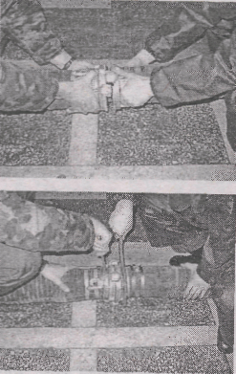
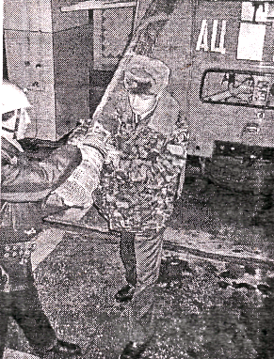
а)

б) в)

Мал.8. З'єднання всмоктуючих рукавів:
а) з'єднання між собою; б) ущільнення з'єднання головок; в) під'єднання засмоктуючої сітки до рукава

3.2. Заходи безпеки при відпрацюванні вправи

1. Вправу виконувати у бойовому одязі та спорядженні. Виконувати вправу тільки за командою керівника гуртка.
3. Визначити та вказати учням найбільш безпечні та найкоротші шляхи прокладення рукавних ліній, перенесення пожежно-технічного обладнання.
4. При явній небезпеці подати команду: "СТІЙ", за якою учні повинні припинити виконання вправи.

РОЗДІЛ IV. Саморятування та рятування потерпілого з верхніх поверхів будівлі за допомогою рятувальної мотузки

4.1. Саморятування з верхніх поверхів будівлі за допомогою рятувальної мотузки
Заняття з саморятування з верхніх поверхів будівлі за допомогою рятувальної мотузки проводяться з метою підготовки учнів саморятуванню та набуттю практичних навичок роботи на висоті.

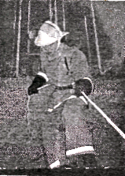
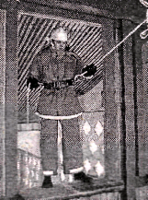
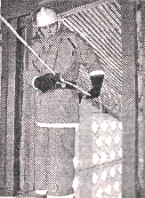
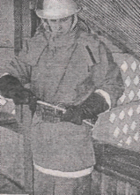

а) б) в) г)
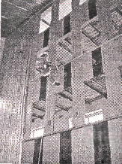
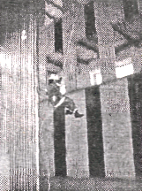

д) е)

Мал. 9. Саморятування за допомогою рятувальної мотузки
а) намотування рятувальної мотузки на карабін; б) натягування мотузки;' в) вихід з вікна; г), д), е) спуск.

4.1.1. Порядок виконання вправи
Пожежник закріплює кінець рятувальної мотузки за конструкцію будівлі. Після цього він бере лівою рукою карабін, а правою робить на ньому закріпленим кінцем мотузки два оберти. Потім надягає краги, закріплений кінець мотузки бере в ліву руку, а вільний - в праву. Не випускаючи з рук мотузки, обережно" виходить з вікна і починає повільний спуск. Ногами під час спуску відштовхується від стіни, обминаючи віконні прорізи або обходить їх збоку. Швидкість спуску регулюється притисканням мотузки правою рукою до себе.
Якщо мотузка розташовується на значній відстані від стіни будівлі та ноги учня не достають до стіни, то спуск проводиться повільно, ногами донизу.

4.1.2. Умови виконання вправи
Учень знаходиться на третьому поверсі на відстані один метр від конструкції. Короткий кінець рятувальної мотузки знаходиться у правій або у лівій руці. Після подачі команди пожежник закріплює мотузку за конструкцію будь-яким з 4 способів, намотує мотузку на карабін та проводить саморятування.
Початок: подана команда: "По рятувальній мотузці донизу -РУШ!"
Закінчення: учасник звільняє мотузку з карабіну, підтверджуючи це словом "Готово".

4.1.3. Заходи безпеки при відпрацюванні вправи.
1. Оглянути і перевірити рятувальні мотузки, пожежні пояси, карабіни, забороняється користуватися мокрими та вологими рятувальними мотузками.
2. Шляхом зависання протягом 2-3 секунд 3-х чоловік, рятувальні мотузки перевірити на міцність.
3. Перекопати верхній шар запобіжної подушки.
4. Для страхування використовувати рятувальну мотузку.
5. Призначити та провести інструктаж страхувальників.
6. Вправу виконувати тільки за командою.
7. Вправу виконувати в спеціальному одязі та спорядженні.
8. Сигналом небезпеки визначити команду: "СТІЙ!".

4.2. Рятування потерпілого за допомогою рятувальної мотузки

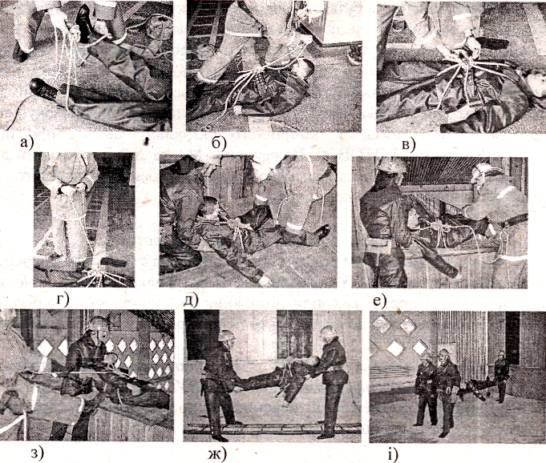
Заняття з рятування потерпілого проводяться з метою підготовки учнів, за допомогою рятувальної мотузки набувати практичні навички роботи на висоті по рятуванню потерпілого.

Мал. 10. Рятування та перенесення потерпілого:
а), б) надягання подвійної рятувальної петлі на потерпілого;
в) фіксація пояса потерпілого;
г) намотування мотузки за карабін;
д), е) піднесення потерпілого до підвіконня;
з) спуск потерпілого;
ж), і) прийом та перенесення потерпілого
4.2.1. Порядок виконання вправи

Рятування потерпілого з верхніх поверхів будівлі здійснюється трьома учнями за командою: "Для рятування потерплого (вказується поверх, вікно) -РУШ!".
Учень №1 і №2 прибувають на вказане місце. Учень №1 в'яже рятувальну петлю, надягає краги і намотує мотузку на карабін. Пропускає мотузку навколо свого пояса, кінець мотузки накладає на спинку карабіна й робить від себе два оберти закріпленим кінцем мотузки, який веде до потерпілого. Учень №2 підводить потерпілого (або разом з пожежником №1 підносить та викладає на підвіконня, якщо потерпілий вважається непритомним). Учень №2 при необхідності допомагає учню №1 під час спуску потерпілого. Учень №1 пропускає мотузку навколо свого пояса і довгий кінець мотузки утримує правою рукою з правого боку, а лівою рукою бере кінець мотузки, який йде до потерпілого. Упирається середньою частиною стопи прямої лівої ноги в підвіконник і за допомогою учня №2 обережно опускає потерпілого донизу. Швидкість опускання потерпілого регулюється притисканням мотузки до себе. Учень №3 знаходиться внизу, він приймає потерпілого та укладає його на драбину-палицю і підтверджує це словом "ТАК", знімає з потерпілого рятувальну петлю, про що сповіщає словом "ГОТОВО". Учні №1 та №2 прибувають до підніжжя будівлі і разом з третім номером переносять потерпілого на драбині-палиці до вказаного місця.

4.2.2. Умови виконання вправи

Учні знаходяться біля башти на третьому поверсі знаходиться потерпілий. В учня №1 рятувальна мотузка в чохлі на плечі. Після подачі команди учень №3 залишається внизу, а №1 і №2 піднімаються до потерпілого по внутрішньому маршу башти.
Початок: подана команда: "Для рятування потерплого (вказується поверх, вікно) -РУШ!"
Закінчення: учні переносять потерпілого на драбині-палиці до вказаного місця.

4.2.3. Заходи безпеки праці при відпрацюванні вправи

1. Оглянути і перевірити рятувальні мотузки, карабіни та інше спорядження.
2. Шляхом зависання на 2-3 секунди 3-х чоловік, рятувальні мотузки, перевірити на міцність.
3. Перекопати верхній шар запобіжної подушки.
4. Для страхування використовувати рятувальну мотузку.
5. Забороняється користуватися мокрими та вологими рятувальними мотузками.
6. Призначити та провести інструктаж страхувальників.
7. Надійно фіксувати пояс потерпілого коротким кінцем мотузки подвійної рятувальної петлі.
8. Вправу виконувати тільки по команді.
9. Вправу виконувати в спеціальному одязі та спорядженні.
10. Сигналом небезпеки визначити команду "СТІЙ!".

РОЗДІЛ V . Робота з ручними драбинами

5.1. Робота зі штурмовою драбиною

Заняття з засвоєння цієї вправи проводяться з метою оволодіння учнями навичками роботи зі штурмовою драбиною та навичками роботи на висоті; навчити учнів спочатку виконувати найбільш важкі елементи вправи, а потім послідовно, поєднавши всі елементи воєдино, правильно, швидко, з дотриманням правил безпеки праці виконувати вправу в цілому за нормативний час.

5.1.1. Порядок виконання вправи

Перенесення, підвішування штурмової драбини та підйом по ній на поверхи здійснюється за командою: "По штурмовій драбині (вказується поверх) - руш". Учасник, утримуючи драбину правою рукою за верхню тятиву біля восьмого щабля, починає рух бігом або кроком. За 9-12 м до будівлі поштовхом правої руки вверх-вперед піднімає драбину над головою, береться лівою рукою за ліву тятиву на рівні восьмого щабля, а правою рукою перехоплює за праву тятиву на тому ж рівні. Наближаючись до будівлі, тримає драбину таким чином, щоб її башмаки знаходилися на рівні 25-30 см від землі. Направляє башмаки драбини до основи будівлі, робить руками перехоплення по тятивах до четвертого-п'ятого щабля, піднімає драбину та з одночасною постановкою лівої ноги на перший щабель проводить підвіску драбини у вікно другого поверху.
Підйом по штурмовій драбині на другий поверх здійснюється наступним чином. Після підвіски драбини учень переводить праву руку з правої тятиви на сьомий щабель, а лівою рукою береться за дев'ятий щабель. Ноги ставить на кожний щабель до тих пір, доки ліва нога не дійде до сьомого щабля. У цей момент одночасно з постановкою правої ноги на дев'ятий щабель, правою рукою береться знизу за одинадцятий щабель, ближче до лівої тятиви, а лівою - за тринадцяту зверху. Відштовхнувшись правою ногою від дев'ятого щабля і підтягуючись руками, він здійснює посадку на підвіконня. Після посадки ліва нога, згином в коліні, зачіплюється за підвіконня з внутрішньої сторони, а права нога, трохи зігнута в коліні, щільно притискається до зовнішнього боку поверхні стіни. Права рука залишається на одинадцятому щаблі, а ліва опирається на підвіконня.
При підйомі в наступний поверх, учень, утримуючи драбину правою рукою за одинадцятий щабель, викидає її доверху і розвертає гак драбини над головою. Лівою рукою береться за тятиву драбини на рівні підвіконня і підіймає її на витягнуту руку доверху, перехоплює за протилежну тятиву драбини правою рукою, піднімає доверху доки гак драбини не досягне поверху; потім розвертає її гаком до вікна і підвішує в праву частину підвіконня (руки залишаються на тятивах). Далі учень стає правою ногою на перший щабель, підтягується на руках і, впираючись лівою ногою на підвіконня, хапає правою рукою сьомий щабель, відштовхується правою ногою від щабля, а лівою - від підвіконня, вистрибує правою ногою на четвертий щабель, а лівою рукою бере за дев'ятий щабель. Подальший підйом по штурмовій драбині - аналогічний раніш описаному підйому в другий поверх. У момент закінчення підйому на вказаний поверх (перед фінішем) положення рук і ніг таке, як перед посадкою на підвіконня. При встановленні правої ноги на дев'ятий щабель необхідно ліву ногу підняти на рівень підвіконня і впертися внутрішнім краєм стопи до підвіконня, розвернути корпус на 180 гр., перемістити праву ногу всередину вікна і поставити обидві ноги на підлогу поверху.
Спуск по штурмовій драбині здійснюється за командою: "По штурмовій драбині донизу - РУШ". За цією командою учень береться за тринадцятий щабель, сідає на підвіконня обличчям до штурмової драбини, ставить праву ногу на дев'ятий щабель, переносить ліву ногу на восьмий щабель і спускається по драбині до постановки правої ноги на перший щабель. Утримуючись руками за щабель або тятиви драбини, повертає корпус на 90 гр. до драбини, заносить ліву ногу за підвіконня і сідає на нього. Утримує драбину за тятиви, припіднімає її і виводить з верхнього віконного прорізу, повертає гак до себе і, перебираючи руками, опускає драбину донизу, доки гак не досягне верхньої частини вікна. Потім розвертає драбину на 90 гр. гаком ліворуч, вводить гак драбини у вікно і продовжує опускати драбину до опори гака до підвіконня. Подальший спуск по штурмовій драбині проводиться описаним вище способом.
Після спуску на землю, учень бере драбину за тятиви на рівні четвертого щабля, піднімає її доверху на 10-15 см вище підвіконня, робить лівою ногою крок назад, виводить гак із вікна і опускає драбину до основи будівлі. Потім відходить назад, перебираючи руками тятиви, і опускає драбину до себе до тих пір, поки руки не досягнуть восьмого щабля. З поворотом кругом через праве плече пожежник опускає лівою рукою драбину донизу і утримує її за праву тятиву.

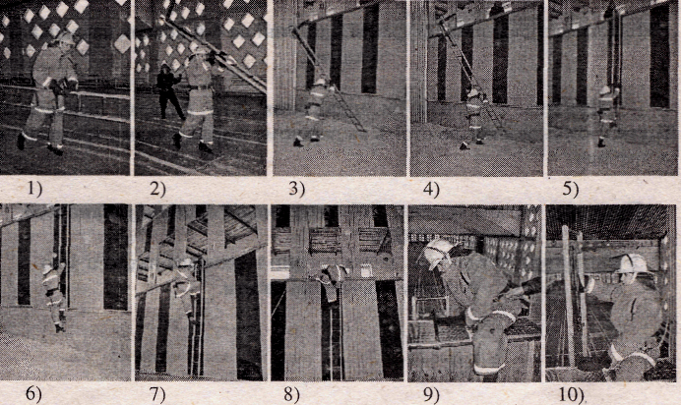

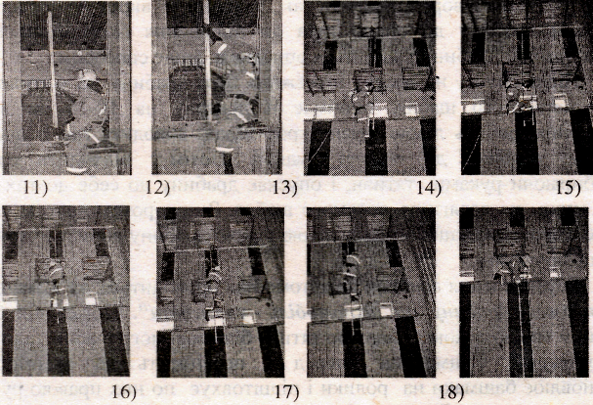
Мал.11. Перенесення, підвішування та підйом по штурмовій драбині.

5.1.2. Умови виконання вправи

"Підйом по підвішеній штурмовій драбині на 3-й поверх навчальної башти".
Драбина підвішена за підвіконня 2-го поверху навчальної башти. Учасник ногою стоїть на першому щаблі, руками тримається за драбину.
Початок: подана команда: "По штурмовій драбині у вікно 3-го поверху - РУШ!"
Закінчення: учень двома ногами торкнувся підлоги 3-го поверху навчальної башти.

5.1.3. Умови виконання вправи

"Перенесення, підвішування та підйом по штурмовій драбині на 4-й поверх навчальної башти"
Драбина лежить сьомим щаблем на лінії старту (32 м 25 см від основи навчальної башти).
Пожежник стоїть на лінії старту, руками тримаючись за драбину.
Початок: подана команда: "По штурмовій драбині у вікно 4-го поверху - РУШ!"
Закінчення: учень двома ногами торкнувся підлоги 4-го поверху навчальної башти.

5.1.4. Заходи безпеки праці при відпрацюванні вправи

1. Оглянути штурмову драбину та перевірити її справність.
- Перевірити справність пристрою для страхування.
- Оглянути та перевірити рятувальну мотузку.
- Перекопати верхній шар запобіжної подушки.
- При перенесенні драбини до башти слідкувати за тим, щоб не травмувати гаком присутніх на занятті.
- Драбину підвішувати на повний гак.
- Забороняється підйом та спуск по драбині більше одного чоловіка.
- Призначити та проінструктувати людей, які відповідають за страхування біля основи та на другому поверсі навчальної башти.
- Сигналом небезпеки визначити команду: "СТІЙ".

Примітка: По штурмовій драбині може пересуватися одночасно тільки один чоловік (за винятком випадків рятування людей).

РОЗДІЛ VI. Робота з рятувальною мотузкою.

6.1. В'язання подвійної рятувальної петлі

Заняття по відпрацюванню даної вправи проводяться з метою вивчення особовим складом правильно, швидко, з дотриманням правил техніки безпеки, в'язати подвійну рятувальну петлю.

6.1.1. Порядок виконання вправи.

За командою "Подвійну рятувальну петлю - зв'язати!" - учень робить три відміри у правий бік на довжину розведених в бік рук, складає відміряну мотузку вдвоє, а потім вчетверо. Кінці мотузки і одинарну петлю тримає в лівій руці, а подвійну петлю - у правій, кладе подвійну петлю на передпліччя лівої руки, пропускає праву руку через кінці мотузки, які утримуються лівою рукою та знаходяться на передпліччі правої руки, бере правою рукою подвійну петлю, протягує її разом з правою рукою назад та затягує вузол.
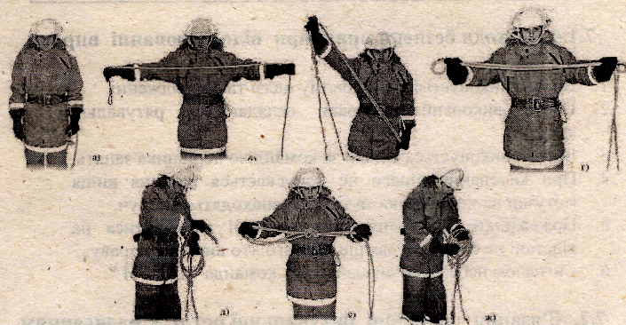
Мал.15. В'язання подвійної рятувальної петлі

За командою: "Рятувальну петлю - розв'язати!" - учень розв'язує вузол.
6.2. В'язання подвійної рятувальної петлі з надяганням її на потерпілого

6.2.1. Порядок виконання вправи

За командою: "Подвійну рятувальну петлю на потерпілому -зв'язати", - учень робить три відміри в правий бік на довжину розведених в сторони рук, складає відміряну мотузку вдвоє, а потім вчетверо. Кінці мотузки і одинарну петлю тримає в лівій руці, а подвійну петлю - в правій, кладе подвійну петлю на передпліччя лівої руки, пропускає праву руку через кінці мотузки, які утримуються лівою рукою та знаходяться на передпліччі лівої руки, бере правою рукою подвійну петлю, протягує її разом з правою рукою назад і затягує вузол. Надягає дві петлі на ноги, а третю - на шию потерпілого. Коротким кінцем мотузки обмотує потерпілого по талії, просовує цей кінець під вузол петлі і надійно його закріплює, а довгий кінець мотузки намотує на карабін.

6.2.2. Умови виконання вправи

Учень стоїть у бойовому одязі та спорядженні на відстані одного метра від потерпілого, який лежить на спині. Рятувальна мотузка змотана у клубок та знаходиться в чохлі з лямкою, надітою через плече пожежника.

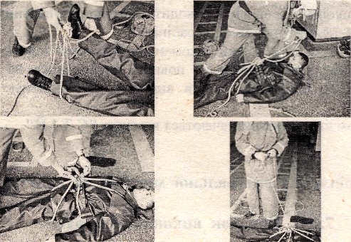
Мал. 16. Одягання подвійної рятувальної петлі на потерпілого

Початок: подана команда: "Подвійну рятувальну петлю на потерпілому - зв'язати!"
Закінчення: рятувальна петля зв'язана та надіта на потерпілого. Короткий кінець мотузки обв'язаний навколо талії потерпілого та закріплений на вузлі рятувальної петлі, довгий кінець мотузки намотаний на карабін.

6:2.3. Заходи безпеки при відпрацюванні вправи
- Вправа виконується у бойовому одязі та спорядженні.
- Перед виконанням вправи проводиться огляд рятувальних мотузок, пожежних поясів, карабінів.
- Вправа виконується тільки за командою керівника занять.
- Пожежники, які тренуються, повинні знаходитися на відстані не ближче 3-метрів від-того, хто виконує вправу.
- Сигналом небезпеки визначаються команда: "СТІЙ".

6.3. Закріплення рятувальної мотузки за конструкцію

6.3.1. Порядок виконання вправи

За командою: "Мотузку (вказати за що) - закріпити": Закріплення рятувальної мотузки за конструкцію виконується чотирма способами. Розглянемо всі чотири способи почергово.
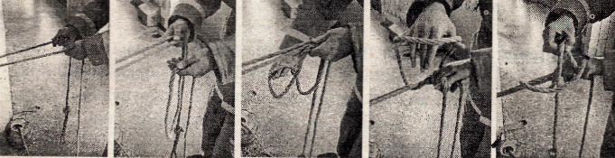
1) 2) 3) 4) 5)

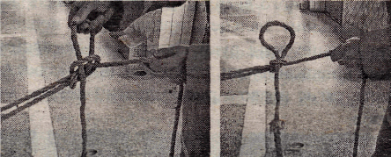
Мал.17. Закріплення рятувальної мотузки за конструкцію першим способом

І. Учень обмотує одним-двома витками мотузки конструкцію, бере короткий кінець мотузки в праву руку, а довгий - в ліву та робить петлю на довгому кінці. Правою рукою коротким кінцем обводить петлю один раз знизу-вверх, просовує знизу в петлю праву руку, переносить її через мотузку, яка утримується лівою рукою та береться за короткий кінець. Виймає праву руку з петлі та, просунувши короткий кінець мотузки через петлю, затягує вузол.
Мал. 18. Закріплення рятувальної мотузки за конструкцію другим способом
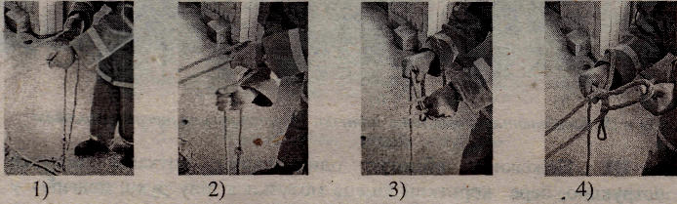

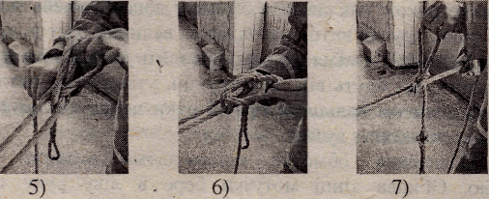
II. Учень обмотує одним-двома витками мотузки конструкцію, бере короткий кінець мотузки в ліву руку, довгий - в праву та накладає довгий кінець на тильний бік кисті лівої руки. Не змінюючи положення пальців лівої руки, пускає довгий кінець мотузки вниз та виводить його вверх на себе. Виправляє пальці лівої руки, одночасно вказівним пальцем правої руки подає короткий кінець мотузки до пальців лівої руки. Захоплює вказівним пальцем лівої руки короткий кінець мотузки, пропускає його через петлю, яка утворилася на кисті, тягне правою рукою довгий кінець мотузки на себе та затягує вузол.
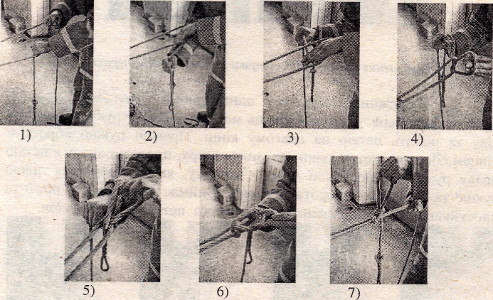
Мал. 19. Закріплення рятувальної мотузки за конструкцію третім способом
- Учень обмотує одним-двома витками мотузки конструкцію, бере короткий кінець мотузки в ліву руку, довгий - управу. Правою рукою накладає та обмотує довгий кінець мотузки на кисть лівої руки, другий виток накладає на великий палець лівої руки. Поворотом великого пальця ліворуч виводить довгий кінець мотузки між мотузками, які йдуть від конструкції, утворюючи петлю, в яку вказівним та великим пальцями правої руки подає петлю короткого кінця мотузки та затягує вузол.
- Учень обмотує одним-двома витками мотузки конструкцію. Обидва кінці мотузки бере в ліву руку так, щоб короткий кінець був праворуч. Праву руку просовує знизу між двома кінцями та кладе її на довгий кінець тильним боком кисті. Поворотом правої руки проти годинникової стрілки донизу-вправо переводить руку долонею .вниз, утворивши на мотузці петлю. Великим та вказівним пальцями правої руки бере короткий кінець мотузки в руку, виймає його із петлі та лівою рукою затягує вузол.

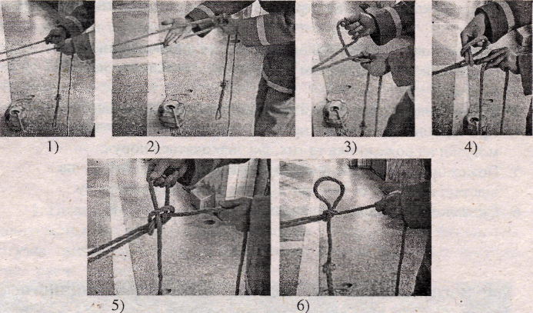
Мал.20. Закріплення рятувальної мотузки за конструкцію четвертим способом

Після закінчення вправи учень, утримуючи довгий кінець мотузки лівою рукою, потягнувши правою рукою за короткий кінець, розв'язує вузол.

6.3.2. Умови виконання вправи
Учень стоїть у бойовому одязі та спорядженні на відстані одного метра від конструкції. .Рятувальна мотузка змотана у клубок та знаходиться в чохлі з лямкою, надітою через плече пожежника.
Початок: подана команда: "Мотузку (вказати за що) -
закріпити!"
Закінчення: мотузка закріплена за конструкцію, вузол надійно зав'язаний.

6.3.4. Заходи безпеки при відпрацюванні вправи
- Вправа виконується у бойовому одязі та спорядженні.
- Перед виконанням вправи проводиться огляд рятувальні мотузки.
- Вправа виконується тільки за командою керівника занять.
- При виконанні вправи не допускається падіння кінця мотузки на учня та тих, хто знаходяться поруч.
- Учні, які тренуються, повинні знаходитись на відстані не ближче 3 метрів від тих, хто виконує вправу.
- Сигналом небезпеки визначається команда: "С Т І Й".

6.4. Змотування рятувальної мотузки у клубок

6.4.1. Порядок виконання вправи

За командою: "Мотузку в клубок - змотати", - учень бере під пахву лівої руки короткий кінець мотузки, в долоню набирає 4-5 витків і затискає їх у кулак лівої руки так, щоб вони трішки виходили біля мізинця і великого пальця. Правою рукою бере довгий кінець мотузки, робить 4-5 витків від себе навколо лівого кулака знизу вверх, залишаючи між вітками відстань у 1-2 см та намотує мотузку по діагоналі паралельними витками в клубок. Виток по діагоналі йде від мізинця до великого пальця, перегинається по краю витків і знову йде до мізинця, де заводиться в бік ліктя і перегинається на попередньому витку в місці його переходу по діагоналі і т.д. Потім правою рукою витягує витки мотузки з лівого кулака, звільняється ліва рука, вільний кінець мотузки заправляється в середину клубка і клубок вкидається в чохол.
За командою: "Мотузку - розмотати", - учень виймає з середини клубка кінець мотузки і, утримуючи його в руці, кидає донизу чохол з мотузкою або кладе його на підлогу, після цього вибирає мотузку на потрібну довжину.
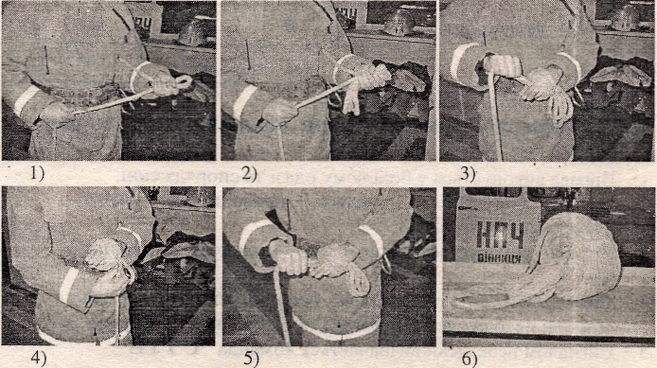
Мал. 22. Змотування рятувальної мотузки в клубок
6.4.2. Умови виконання вправи

Учень стоїть на відстані одного метра від розмотаної мотузки, один кінець якої у руці пожежника.

Початок: подана команда: "Мотузку в клубок-ЗМОТАТИ!" .
Закінчення: мотузка змотана в клубок, вільний кінець мотузки
заправлений у середину клубка, клубок вкладається у чохол.

6.4.3. Заходи безпеки при відпрацюванні вправи

- Вправа виконується у бойовому одязі та спорядженні.
- Перед виконанням вправи проводиться огляд рятувальних мотузок.
- Вправа виконується тільки за командою керівника занять.
- Учні, які тренуються, повинні знаходитись на відстані не ближче 3 метрів від тих, хто виконує вправу.
- Сигналом небезпеки визначається команда: "С Т І Й".

РОЗДІЛ VII. Бойове розгортання (оперативне розгортання, наказ МНС України № 575 від 13 березня 2012 року)

Заняття з бойового розгортання проводяться з метою підготовки учнів до вмілих та швидких дій з введення сил та засобів на пожежах.

7.1. Бойове розгортання від АЦ з подачею ствола "Б" на 3-й рукава діаметром 51 мм.

7.1.1. Порядок виконання вправи

За командою: "Ствол "Б" (вказати напрямок) - РУШ!" учасники команди виймають з відсіку автомобіля 3 пожежні рукава діаметром 51 мм, розмотують їх та з'єднують між собою. Учень №1 бере ствол "Б", приєднує до рукава та прокладає лінію у вказаному напрямку, а учень №2 через перехідник приєднує лінію до напірного патрубка насоса.
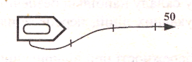
Мал. 23. Схема бойового розгортання від АЦ з подачею ствола "Б" на 3-й рукава діаметром 51 мм.

7.1.2. Умови виконання вправи

1. Двигун автомобіля працює на малих обертах. Пожежно-технічне обладнання закріплене і знаходиться у відсіках, які закриті. Учасники команди знаходяться на проти осі задніх коліс автомобіля.
Початок: подана команда: "Ствол "Б" (вказати напрямок) -РУШ!"
Закінчення: двигун переключений на насос, рукавна лінія прокладена. Учасник № 1 зі стволом знаходиться на позиції, учасник №2 - біля насоса.

7.1.3. Заходи безпеки праці при відпрацюванні вправи

- Бойове розгортання розпочинати тільки після повної зупинки автомобіля.
- Визначається та вказується особовому складу найбільш безпечні та найкоротші шляхи прокладення рукавних ліній, перенесення пожежно-технічного обладнання.
- Учасники повинні дотримуватись обережності при відкриванні відсіків автомобіля, від’єднанні та зніманні ПТО;
- Забороняється подача води в незакріплені затримками рукавні лінії до виходу ствольника на позицію або в момент його підйому по пожежній драбині (вертикальні рукавні лінії повинні кріпитися з розрахунку не менш однієї рукавної затримки на кожний рукав).
- При явній небезпеці подається команда: "СТІЙ", - за якою учні повинні припинити виконання вправи.

РОЗДІЛ VIII. Перша медична допомога при можливих травмах на занятті

Перша долікарська допомога - це комплекс невідкладних заходів, метою яких є припинення дії пошкоджуючого фактора зовнішнього середовища на організм, проведення заходів, які забезпечують життєдіяльність потерпілого до прибуття кваліфікованої допомоги.
На заняттях з гуртка «Школа безпеки» при отриманні травми необхідно доповісти керівнику занять (керівництву закладу) та надати першу долікарську допомогу потерпілому.

Зовнішні рани
Рани - це порушення механічною дією цілісності шкіри на всю її товщину.

За способом виникнення розрізняють наступні зовнішні рани:
Різані - нанесені гострим предметом, частіше ножем, склом і т.і. Мають рівні боки, сильно кровоточать, біль відчувається в меншій мірі.
Рублені - нанесені предметами з гострими краями, за зовнішнім видом нагадують різані рани, але відрізняються великою глибиною та інколи супроводжується пошкодженням кістки.
Колоті - нанесені ножем, цвяхом, вилами чи іншими гострими предметами. Це - вузькі та глибокі рани. Забиті - виникають під дією тиску, при сильному ударі тупим предметом, при падінні чи стисканні тіла.
Рвані - виникають в результаті розриву шкіри при її натязі, краї таких ран - нерівні, кровотеча незначна, супроводжуються значним болем.
ОЗНАКИ: біль, порушена цілісність шкіряних покровів, глибоколежачих тканин та органів, кровотеча різної сили та інтенсивності. При ранах можливе пошкодження кісток, нервів, внутрішніх органів, а також розвиток шоку.

УСКЛАДНЕННЯМ ПРИ РАНАХ Є: кровотечі, розвиток процесів запалення внаслідок попадання в рану різних мікробів.

Переломи
ОЗНАКИ: Порушення цілісності кістки. Біль, неможливе використання кінцівки, припухлість.

ПЕРША ДОПОМОГА: При відкритих переломах накласти пов'язку на рану, накласти шину (з дошки, фанери, картону і т.і.). При накладанні шини необхідно зафіксувати мінімум
два суглоби - вище та нижче місця перелому.

Вивихи
ОЗНАКИ: Зміщення кісток із нормального положення в суглобі, різкий біль, неможливість руху в суглобі.

ПЕРША ДОПОМОГА: Надати кінцівці максимальний спокій, холод. Вправляти вивихи не медичному працівникові заборонено.

Кровотечі
Артеріальна кровотеча - кров витікає пульсуючим струменем світло - червоного кольору.
Венозна кровотеча - безперервний струмінь крові темно - червоного кольору.
Капілярна кровотеча - кров із рани витікає краплинами.

Ознаки кровотечі
Ознаки | внутрішня | венозна | артеріальна | Капілярна
Прискорення пульсу | + | + | + | *
Холодний липкий піт | + | * | + | -
Прискорення дихання | + | * | + | -
Шум у вухах | * | * | + | -
Блідість | + | * | + | -
Спрага, нудота і блювота | + | * | + | -
Запаморочення | * | * | * | -
Слабкість, сонливість | * | * | + | -
Апатія | * | * | + | -
Відчуття холоду у кінцівках | * | + | + | -

Умовні позначки:
+ - є
* - може бути
- - ознаки відсутні
Методи тимчасової зупинки кровотечі:
- накладання давлючої тугої пов'язки;
- притискання судин пальцями; максимальне згинання кінцівки в суглобі;
- накладання джгута чи закрутки (гумова трубка, ремінь, рушник).

ПЕРША ДОПОМОГА ПРИ КРАВОТЕЧАХ
1. Зупинити кровотечу.
- Обробити шкіру навколо рани антисептичним засобом.
- Накласти давлючу пов'язку. При необхідності накласти новий перев'язочний матеріал на старий.
4 При пораненні грудної клітини закрийте рану непромокаючою тканиною (поліетиленовий пакет), потім накласти пов'язку.

Література:
- Настанова з ПСП. -Ярославль: Верхне-Волжское издательство, 1973р.
- В.А.Бушмин й др. Пожарно-строевая подготовка. -М.: Стройиздат, 1985р, -55 с.
- Про затвердження правил безпеки праці в органах і підрозділах МНС України. Наказ МНС України від 07 травня 2007 року № 312.
- Програма професійної підготовки рядового і молодшого начальницького складу ДПО МВС України. Наказ МВС України від 13 серпня 1996 р № 565.
- Закон України "Про стройовий статут Збройних Сил України" (Верховна Рада України. 24 березня 1999р. №549-XIV)
- Нормативи з ПСП. - Київ, 1995 р.
- Наказ МНС України 13 березня 2012 року № 575 «Дій у надзвичайних ситуаціях органів управління та підрозділів Оперативно-рятувальної служби цивільного захисту»

8. «Збірник навчальних програм курсів за вибором “Школа рятувальника”

для учнів старшої школи загальноосвітніх навчальних закладів» Слєсар Б.В.

